РЕСПУБЛИКА ТАТАРСТАН  РУКОВОДИТЕЛЬ НЫРТИНСКОГО СЕЛЬСКОГО ИСПОЛНИТЕЛЬНОГО КОМИТЕТА КУКМОРСКОГО  МУНИЦИПАЛЬНОГО РАЙОНА  422136, П.Ныртинского совхоза ,  ул. Садовая,25  тел.: 39-2-48  e-mail: Nirt.kuk@tatar.кг | 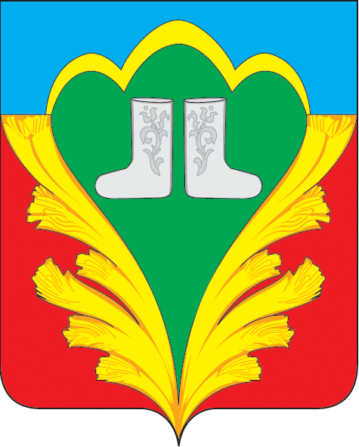 | ТАТАРСТАН РЕСПУБЛИКАСЫ  КУКМАРА  МУНИЦИПАЛЬРАЙОНЫНЫҢ  НЫРТЫ АВЫЛ БАШКАРМА  КОМИТЕТЫ ҖИТӘКЧЕСЕ  422136, П.Ныртинского совхоза ,  ул. Садовая,25  тел.: 39-2-48  e-mail: Nirt.kuk@tatar.ru

ПОСТАНОВЛЕНИЕ  от 15.06.2015 | КАРАР  № 06
О перечне должностей муниципальной службы в Ныртинском сельском поселении Кукморского муниципального района, замещение которых связано с коррупционными рисками

В соответствии со ст.12 Федерального закона от 25 декабря 2008 г. N 273-ФЗ "О противодействии коррупции" и пунктом 4 Указа Президента Российской Федерации от 21 июля 2010 г. N 925 "О мерах по реализации отдельных положений Федерального закона "О противодействии коррупции" постановляю:

1.Утвердить Перечень должностей муниципальной службы в Ныртинском сельском поселении , замещение которых связано с коррупционными рисками (прилагается).
2.Разместить настоящее постановление на информационных стендах и официальном сайте Кукморского муниципального района в информационно - телекоммуникационной сети Интернет.

Глава поселения _______________ Р.Р.Загидулли

Приложение № 1
к постановлению главы Ныртинского сельского поселения Кукморского муниципального района
от «15 июня 2015 № 06

Перечень должностей муниципальной службы
в Ныртинском сельском исполнительном комитете Кукморского муниципального района

1 | Руководитель Ныртинского сельского исполнительного комитета Кукморского муниципального района | 1 должность

Перечень должностей муниципальной службы в Ныртинском сельском поселений Кукморского муниципального района

 | Секретарь Исполнительного комитета сельского поселения Кукморского муниципального района | 1должность

